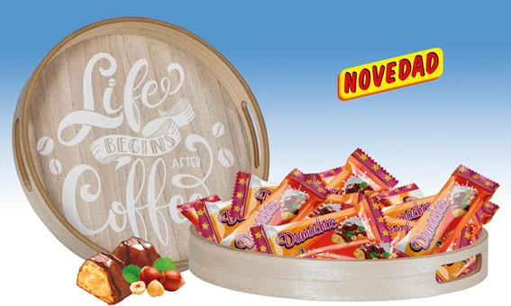

Bandeja redonda con Damachoc
Deliciosas barritas crujientes, bañadas de cacao y rellenas de crema de leche y avellanas presentadas en una práctica bandeja de madera y metal estilo vintage

Detalles
Medidas: 300x40
Peso: 400 grs.
Precio de venta: €

